TEMAT KOMPLEKSOWY: WAKACYJNE PODRÓŻE
Wakacje tuż – tuż – rozmowa zainsp. wierszem ,,Na wakacje ruszać czas”
Cele: poszerzanie wiedzy na temat różnych krajobrazów, dostrzeganie cech charakterystycznych krajobrazów ziemi ojczystej: rozróżnianie krajobrazu górskiego, morskiego i pojezierza; doskonalenie sprawności ruchowej.
Podstawa programowa ( I 8,9; II 11, III 6,8, IV 2,5, 10,18)
W tym tygodniu rozmawiać będziemy o różnych ciekawych miejscach, które warto odwiedzić podczas wakacyjnych podróży.
- Posłuchajcie wiersza B. Szelągowskiej
Na wakacje ruszać czas
Za dni kilka – o tej porze
będę witać polskie morze.
Bo najbardziej mi się marzy
żeby bawić się na plaży.
A ja chciałbym dotknąć chmury
i dlatego jadę w góry.
Razem z mamą, razem z tatą
w górach lubię spędzać lato.
Ja na morze nie mam czasu.
Wolę jechać het- do lasu.
I tam z dziadkiem zbierać grzyby
albo w rzece łowić ryby.
Dla mnie to najlepsza pora
żeby wskoczyć do jeziora.
Nie chcę w upał chodzić w góry.
Wolę jechać na Mazury.
Morze, góry, las i rzeka;
Wszystko to już na nas czeka.
Bo zaczęło się już lato
Jedźmy mamo, jedźmy tato.
A Ty gdzie spędzisz tegoroczne wakacje?

- Wskaż na mapie Polski : morze, góry i Mazury. Podziel na sylaby wyraz: morze, góry, Mazury. A może potrafisz wymienić głoski w tych wyrazach? Czy pamiętasz jakim kolorem oznaczamy morze i góry.
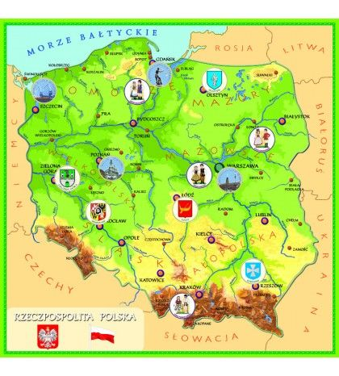
- Czas na trochę ruchu, zapraszam na wesołą gimnastykę: Magiczne koło https://miastodzieci.pl/zabawy/mini-gimnastyka-dla-mlodszych-dzieci/

- Rozwiąż wakacyjne zagadki
Mały domek z materiału,
w nim poduszki oraz koce.
Można smacznie w nim przesypiać,
letnie ciepłe noce (namiot)
W kubeczku czy na patyku
wszyscy je lubimy.
Miło latem na języku,
poczuć małą porcję zimy (lody)

Wody wcale się nie boi;
Lubi pływać po jeziorze.
Ale są potrzebne wiosła,
By nas fala lepiej niosła. (łódka)

W tubce lub butelce,
biały i pachnący.
Trzeba się nim posmarować,
wychodząc na słońce. (krem do opalania)
Gdy do ucha ją przyłożę,
morza szum powróci do mnie.
W tej skorupce małe morze
lato może nam przypomnieć. (muszelka)
Są wysokie, skaliste,
pokryte lasami.
Poznać je możemy
wędrując szlakami. (góry)
Kolorowa kula,
trzeba ją nadmuchać,
by przez całe lato
turlać ją i rzucać. (piłka)
Są na nich huśtawki
ławki i drabinki.
Latem się tu bawią
chłopcy i dziewczynki. ( plac zabaw)
Włóż do niego wszystkie rzeczy:
sok, kanapkę i czapeczkę.
Potem załóż go na plecy
i na letnią idź wycieczkę. (plecak)
Można na niej się opalać,
Zamki z piasku też budować.
Gdy się znudzi, można z mamą
Brzegiem morza spacerować. (plaża)

- Obejrzyj obrazki. Opowiedz, co widzisz? Jak wygląda krajobraz górski, morski, czym charakteryzuje się krajobraz Mazur?

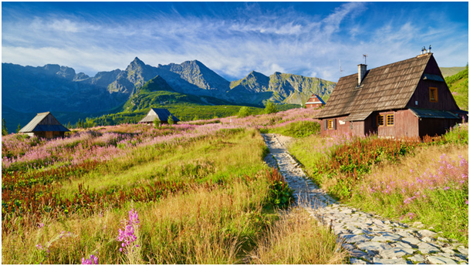
Krajobraz górski to wysokie góry, lasy oraz polany. Szczyty, widoczne w oddali górują nad wszystkim, co widoczne. Są jasne i wydają się być na nieosiągalnej dla człowieka wysokości. Same góry to nie tylko szarość skał, ale przede wszystkim zieleń lasów je porastających. W krajobraz górski wpisane są niewielkie chatki oraz schroniska. Zbudowane z drewna, wyróżniają się na tle gór oraz lasów rosnących na zboczach.
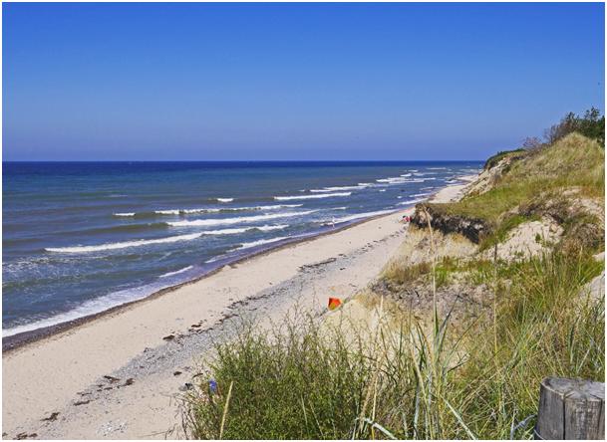
Krajobraz morski to jeden z najpiękniejszych, jakie można sobie wyobrazić. Na pierwszym planie znajduje się morze. Zdaje się ono nie mieć końca i ciągnąć aż po horyzont. Jednego dnia jest spokojne i ma jasny kolor. Czasem jednak robi się ciemne i wzburzone. W głąb morza wbijane są falochrony. W czasie sztormu wysokie fale rozbijają się o nie i ze zmniejszą siłą uderzają o brzeg. Krajobraz morski to także wydmy i piasek. Ten składa się z wielu, maleńkich drobinek, ma odcień zbliżony do koloru żółtego. Na wydmach znajdują się sosny: wysokie, o długich, ciemnozielonych igłach.
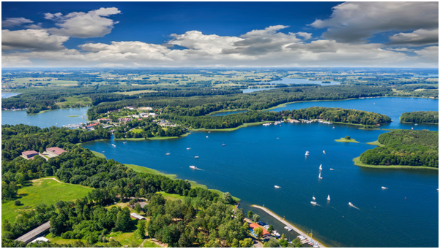
Mazury to malownicza kraina, często nazywane są Krainą Tysiąca Jezior. Ale czy wiecie, że faktycznie jezior jest aż 2600 !!!. Największe to Śniardwy a najdłuższy jest Jeziorak. Większość z nas wie, że to obszar wyjątkowy w skali Europy i dlatego jest tak chętnie odwiedzany. Wielkie Jeziora Mazurskie słyną z niezliczonych siedlisk rzadkich ptaków. Można tu zaobserwować m.in.: kormorana, łyskę, czaplę oraz łabędzia niemego. Żyje tu również rzadki bocian czarny, kania czarna, orzeł przedni i bielik. Wędrowcy spotykają na swojej drodze wydrę, bobra, żółwia błotnego, łosia oraz wiele gatunków nietoperzy i kolorowych ważek. Szczególną atrakcją na przełomie września i października są rykowiska jeleni. Warmia i Mazury to jeden z najpiękniejszych regionów Polski. Wciąż można znaleźć tu wiele spokojnych, wręcz dzikich miejsc. Nie brakuje tu też wspaniałych zabytków architektury. Tereny te – nazywane zielonymi płucami Polski – są również doskonałym miejscem do aktywnego wypoczynku na świeżym powietrzu.
- ,,O czym marzę”- masaż relaksacyjny. Masujemy plecy dziecka według treści wierszyka.
Za górami ( rysujemy palcem góry)
Za lasami (rysujemy drzewa)
Jest piękna kraina, w której płynie długa rzeka ( rysujemy długą falistą linię)
I rośnie dużo zielnej trawy ( małe kreseczki)
Mieszkają tam mili ludzie, którzy ciągle się uśmiechają ( rysujemy uśmiechy)
W tym pięknym miejscu zawsze świeci słońce ( kreślimy słoneczko)
I tylko czasami pada delikatny deszczyk, ( lekkie/delikatne pukanie w plecy)
Który bardzo lubią dzieci, biegają wtedy i skaczą po maleńkich kałużach. ( lekkie stukanie pięściami w plecy)
Miejsce, to jest bardzo wyjątkowe jeszcze pod jednym względem – spełniają się tam wszystkie marzenia ( rysujemy marzenia)
- Karta pracy dla chętnych. ,,Gdzie dzieci spędzają wakacje?”- połącz dziecko
z właściwym miejscem, pokoloruj rysunki.

